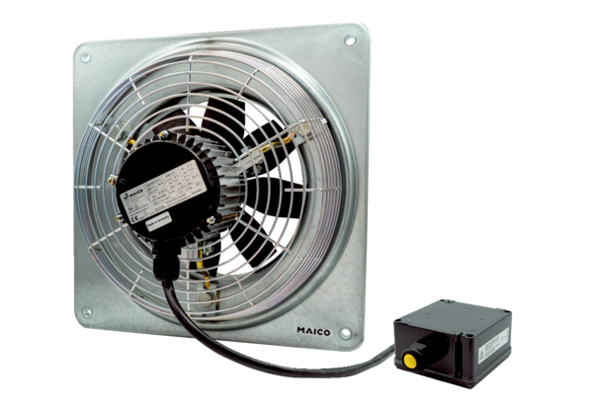Осевой настенный вентилятор DZQ 50/4 B Ex eКомплект поставки: 1 штукАссортимент: C
Номер артикула: 0083.0185Изготовитель: MAICO

